Judul:
Proposal DompetKu: Sistem Dompet Digital Cerdas Berbasis Artificial Intelligence dan Internet of Things untuk Pengelolaan Keuangan Pribadi
NIM | NAMA |   PEMINATAN
241011075 | Muhammad Alif Al Fatir | SC, SE, IOT
241011048 | Abrar Basri | SC, SE, IOT
241011057 | Ahmad Fauzan Syalwah | SC, SE, IOT
241011063 | Christiano Samuel Sapan | SC, SE, IOT
241011087 | Arya Ahmad | SC, SE, IOT

Latar Belakang
Pengelolaan keuangan pribadi di era digital seringkali masih menjadi tantangan yang signifikan bagi mayoritas masyarakat, baik dari kalangan kelas menengah maupun profesional muda. Kemajuan teknologi dan semakin banyaknya platform layanan finansial digital telah menciptakan kemudahan dalam melakukan transaksi, namun di sisi lain menghadirkan kompleksitas baru dalam manajemen aset dan pengeluaran pribadi.

Masalah utama yang dihadapi oleh pengguna finansial digital mencakup beberapa aspek fundamental. Pertama, pencatatan keuangan yang tidak terorganisir menyebabkan pengguna sulit melacak dan menganalisis pola pengeluaran mereka secara menyeluruh. Kedua, layanan finansial yang tersebar di banyak aplikasi berbeda (perbankan, e-wallet, payment gateway, platform investasi) mengakibatkan fragmentasi data keuangan dan kesulitan dalam memantau arus kas secara real-time dari satu dashboard terpadu. Ketiga, kurangnya mekanisme literasi finansial dan kontrol yang efektif terhadap pengeluaran harian memudahkan pengguna untuk melakukan transaksi tanpa pertimbangan mendalam, menciptakan celah untuk perilaku finansial yang suboptimal.

Keempat, perilaku pembelian impulsif (impulse buying) menjadi semakin mudah terjadi dalam ekosistem e-commerce dan mobile payment modern, karena proses transaksi yang sangat cepat dan mudah tanpa waktu refleksi yang cukup. Kelima, ketiadaan mekanisme kontrol fisik atau intervensi real-time untuk menahan transaksi yang berpotensi melebihi anggaran menyebabkan pengeluaran yang tidak terencana dan pemborosan dana. Keenam, aspek keamanan dalam bertransaksi digital masih menjadi kekhawatiran utama pengguna, terutama terkait dengan enkripsi data, autentikasi, dan perlindungan privasi data pribadi.

Mengingat kompleksitas dan urgensi permasalahan di atas, maka dibutuhkan sebuah sistem terintegrasi yang tidak hanya menyediakan platform transaksi digital, melainkan solusi holistik yang menggabungkan tiga dimensi teknologi utama: (1) Software Engineering untuk menyediakan interface dan platform transaksi yang user-friendly, (2) Artificial Intelligence untuk memberikan analisis, klasifikasi, dan rekomendasi berbasis data, dan (3) Internet of Things/Robotika untuk menyediakan mekanisme kontrol fisik dan intervensi real-time. Kombinasi ketiga elemen ini diharapkan dapat menciptakan sistem manajemen keuangan yang cerdas, responsif, dan mampu mengubah perilaku finansial pengguna ke arah yang lebih sehat dan berkelanjutan.

Tujuan Proyek
Proyek DompetKu ini bertujuan untuk merancang sebuah ekosistem keuangan terintegrasi yang menggabungkan aspek aplikasi, komponen kecerdasan buatan, dan dukungan perangkat keras fisik untuk menyelesaikan permasalahan manajemen keuangan modern. Tujuan spesifik dari proyek ini meliputi:
- Mengintegrasikan rancangan aplikasi berbasis Software Engineering dengan komponen Sistem Cerdas berbasis Artificial Intelligence dan perangkat IoT/Robotika dalam satu ekosistem yang kohesif, sehingga ketiga dimensi teknologi dapat saling berkomunikasi dan berkolaborasi secara seamless untuk mencapai tujuan manajemen keuangan yang lebih baik.
- Membangun aplikasi dompet digital terpusat yang memfasilitasi ragam transaksi finansial dan bertindak sebagai asisten personal berbasis AI, sehingga pengguna dapat mengelola seluruh kebutuhan finansial mereka dari satu platform tunggal tanpa perlu beralih antara multiple applications atau services.
- Mengidentifikasi, menganalisis, dan menyelesaikan permasalahan nyata terkait dengan pemborosan dan perilaku finansial yang tidak terencana melalui desain sistem yang intelligent dan intervensi proaktif, sehingga pengguna dapat lebih sadar terhadap pola pengeluaran dan dampaknya terhadap kesehatan finansial jangka panjang mereka.
- Menunjukkan dan memvalidasi hubungan yang logis dan saling mendukung antara aplikasi software, model sistem cerdas, sensor/aktuator fisik, dan perilaku pengguna, sehingga tercipta loop feedback yang efektif untuk pembelajaran berkelanjutan dan perbaikan berkelanjutan dari rekomendasi sistem.

DESKRIPSI SISTEM
Sistem DompetKu adalah platform finansial yang dirancang untuk menyatukan tiga konsep fundamental: Perangkat Lunak (Software), Kecerdasan Buatan (Artificial Intelligence), dan Internet of Things (IoT) dalam satu ekosistem yang terintegrasi. Sistem ini menggabungkan kekuatan dari ketiga dimensi teknologi tersebut untuk menciptakan solusi manajemen keuangan pribadi yang komprehensif dan intelligent.

Proyek ini dikerjakan oleh kelompok dengan 5 tim yang memiliki fokus expertise yang berbeda-beda, sesuai dengan ketentuan untuk proyek multidisiplin dengan 3 peminatan utama:
- Fokus Software Engineering (SE) : Tim ini bertanggung jawab untuk merancang dan mengembangkan aplikasi dompet digital sebagai antarmuka utama pengguna. Aplikasi ini memfasilitasi berbagai jenis transaksi finansial harian (pembayaran QR, transfer, top-up), menampilkan dashboard intuitif untuk monitoring saldo dan transaksi, serta menyediakan menu untuk pengaturan preferensi finansial dan visualisasi riwayat keuangan pengguna.
- Fokus Sistem Cerdas (SC) : Tim ini mengimplementasikan komponen kecerdasan buatan yang terdiri atas dua modul utama: (a) Chatbot berbasis Natural Language Processing (NLP) dan Large Language Model untuk memberikan konsultasi keuangan personal dan menjawab pertanyaan pengguna tentang strategi finansial mereka, dan (b) Mesin Rule-Based AI bernama 'Pintarhemat' yang mampu menganalisis dan mengklasifikasikan pola pengeluaran pengguna, mendeteksi anomali pengeluaran, dan memberikan rekomendasi penghematan yang personalized.
- Fokus IoT/Robotika : Tim ini merancang dan mengembangkan perangkat hardware fisik bernama DompetKu Smartband (gelang pintar), yang dilengkapi dengan sensor NFC (Near Field Communication) untuk pembayaran kontak, chip keamanan untuk enkripsi, dan aktuator getar (haptic) sebagai mekanisme penahan transaksi fisik apabila batas anggaran terlampaui. Perangkat ini berfungsi sebagai 'rem tangan finansial' yang memberikan feedback fisik kepada pengguna.
Ketiga komponen di atas bekerja secara sinergis dalam satu arsitektur terpadu, di mana aplikasi (SE) berfungsi sebagai control center, Sistem Cerdas (SC) sebagai intelligence engine, dan perangkat IoT sebagai execution dan feedback mechanism, sehingga menciptakan sistem manajemen keuangan yang holistik dan intelligent.

ANALISIS KEBUTUHAN SISTEM
Kebutuhan Fungsional Software Engineering (SE):
Komponen Software Engineering dari DompetKu memerlukan beberapa halaman dan fitur fungsional yang terintegrasi untuk mendukung pengalaman pengguna yang seamless. Sistem memerlukan halaman login dan registrasi untuk autentikasi pengguna dengan mekanisme keamanan berlapis (password, PIN, biometrik). Aplikasi harus menyediakan halaman dashboard utama yang menampilkan saldo pengguna, menu transaksi cepat (transfer, pembayaran QRIS, top-up), dan navigasi ke fitur-fitur lain. Sistem juga memerlukan modul input data saldo untuk penambahan atau penarikan dana, halaman riwayat pengeluaran yang terorganisir dengan filtering dan searching capabilities, serta laporan hasil analisis bulanan yang divisualisasikan dalam bentuk grafik dan insight keuangan yang mudah dipahami.

Kebutuhan Fungsional Sistem Cerdas (SC):
Komponen Sistem Cerdas membutuhkan akses ke data riwayat transaksi pengguna yang comprehensive untuk diproses dan dianalisis dengan mendalam. Sistem ini harus mampu menerima input berupa data transaksi real-time dari aplikasi (nominal, merchant, kategori, tanggal, waktu), kemudian mengolah data tersebut melalui algorithms analysis dan machine learning models. Output yang dihasilkan mencakup klasifikasi status keuangan pengguna (kategori kesehatan finansial, level risiko pemborosan, dll), identifikasi pola pengeluaran abnormal, dan rekomendasi penghematan yang spesifik dan actionable. Sistem Cerdas juga harus mampu memberikan respons kepada Chatbot untuk interaksi natural language dengan pengguna, serta memberikan sinyal kontrol kepada komponen IoT ketika diperlukan intervensi.

Kebutuhan Fungsional IoT/Robotika:
Komponen IoT dari sistem DompetKu membutuhkan hardware yang portable dan efisien secara energi. Perangkat harus dilengkapi dengan mikrokontroler yang powerful cukup untuk melakukan komunikasi wireless, memproses data lokal, dan mengontrol actuator. Smartband harus memiliki sensor NFC untuk membaca data transaksi dari beacon kasir pada lokasi merchant. Data transaksi fisik yang dipindai dari sensor harus dapat dikomunikasikan ke aplikasi melalui protokol wireless (Bluetooth/Internet) dengan latency rendah. Perangkat juga harus dilengkapi dengan aktuator getar (haptic vibrator) yang dapat diaktifkan oleh aplikasi atau Sistem Cerdas untuk memberikan peringatan fisik kepada pengguna ketika transaksi yang sedang berlangsung mendekati atau melampaui batas anggaran yang telah ditetapkan.

Kebutuhan Nonfungsional:
Dari perspektif non-fungsional, sistem DompetKu harus memenuhi requirement yang ketat terutama dalam hal latensi dan responsivitas. Pemrosesan data dari smartband ke server aplikasi harus memiliki latensi rendah (idealnya di bawah 3 detik) agar peringatan dapat berjalan secara real-time dan responsif ketika pengguna sedang berada di kasir. Sistem harus memiliki availability tinggi dan dapat diakses 24/7 oleh pengguna. Keamanan data transaksi dan informasi pribadi pengguna harus dijamin dengan enkripsi yang kuat dan compliance terhadap regulasi perlindungan data. User interface harus intuitif dan mudah digunakan oleh pengguna dengan berbagai tingkat teknologi literacy. Aplikasi juga harus scalable untuk menangani pertumbuhan jumlah pengguna dan volume transaksi di masa depan.

RANCANGAN SISTEM KESELURUHAN
Rancangan sistem DompetKu mengintegrasikan ketiga elemen (Software Engineering, Sistem Cerdas, IoT) mulai dari awal hingga akhir dalam alur kerja yang kohesif dan menghasilkan loop feedback yang berkelanjutan. Berikut adalah penjelasan mengenai tahapan-tahapan utama dalam rancangan sistem keseluruhan:

Fase 1: Pengaturan (Software Engineering)
Pada tahap awal, pengguna melakukan login ke aplikasi DompetKu dan masuk ke halaman dashboard. Di sini, pengguna mengatur berbagai parameter finansial pribadi mereka, termasuk menetapkan batas anggaran bulanan untuk berbagai kategori pengeluaran (makanan, transportasi, hiburan, utilities, dll), menentukan threshold atau ambang batas peringatan dalam bentuk persentase dari total anggaran, dan mengaktifkan fitur-fitur kontrol pengeluaran yang disediakan oleh sistem.

Fase 2: Aktivitas Fisik (IoT)
Ketika pengguna berbelanja di toko fisik atau merchant, mereka menggunakan DompetKu Smartband (gelang pintar) pada sensor penerima atau beacon yang tersedia di meja kasir atau counter pembayaran. Smartband secara otomatis melakukan scan data transaksi melalui teknologi NFC, mengakuisisi informasi lengkap tentang transaksi (merchant ID, nominal pembayaran, kategori produk, timestamp). Komunikasi antara smartband dan aplikasi dilakukan melalui protokol wireless untuk transmisi data secara real-time atau semireal-time.

Fase 3: Analisis AI (Sistem Cerdas)
Data transaksi dari smartband segera dikirim ke aplikasi, dan komponen Sistem Cerdas (SC) melakukan analisis mendalam terhadap data transaksi tersebut secara real-time. Sistem menggunakan algorithms berbasis rule dan machine learning untuk membandingkan transaksi yang incoming dengan batas anggaran yang telah ditetapkan pengguna. Jika transaksi memicu kondisi batas pemborosan (misalnya pengeluaran kategori tertentu sudah mencapai 80% dari batas bulanan, atau nominal transaksi individual melampaui threshold yang ditetapkan), maka modul Sistem Cerdas (Pintarhemat) mendeteksi anomali ini dan membuat keputusan untuk menahan transaksi sementara sambil mengirimkan sinyal alert.

Fase 4: Umpan Balik (IoT & Software Engineering)
Ketika Sistem Cerdas mendeteksi transaksi yang berpotensi menyebabkan pemborosan, aplikasi (SE) mengirimkan sinyal elektronik ke perangkat DompetKu Smartband (IoT) untuk mengaktifkan aktuator getar (haptic vibrator). Smartband akan bergetar dengan pola tertentu sebagai peringatan fisik kepada pengguna, menciptakan efek 'rem tangan finansial' yang membuat pengguna sadar bahwa transaksi yang akan dilakukan melampaui batasan yang telah ditetapkan. Secara bersamaan, aplikasi menahan (pause) transaksi dan menampilkan notifikasi kepada pengguna untuk mengambil keputusan. Pengguna harus membuka aplikasi DompetKu dan secara eksplisit memberikan persetujuan untuk melanjutkan transaksi, atau memilih untuk membatalkannya dan kembali ke perilaku pengeluaran yang lebih disiplin.

Fase 5: Evaluasi (Sistem Cerdas)
Setelah transaksi selesai diproses (baik disetujui maupun dibatalkan), sistem mencatat riwayat lengkap termasuk keputusan pengguna dalam database. Dalam periode waktu yang ditentukan (harian, mingguan, bulanan), komponen Sistem Cerdas melakukan evaluasi komprehensif terhadap semua transaksi. Data ini diolah menjadi laporan analisis Insight Keuangan yang menampilkan visualisasi interaktif berupa grafik dan chart, menjelaskan pola pengeluaran, memberikan klasifikasi status kesehatan finansial pengguna, dan menghasilkan rekomendasi penghematan yang dipersonalisasi. Laporan ini dapat diakses pengguna melalui halaman dashboard aplikasi untuk monitoring dan pembelajaran berkelanjutan.

Flowchart
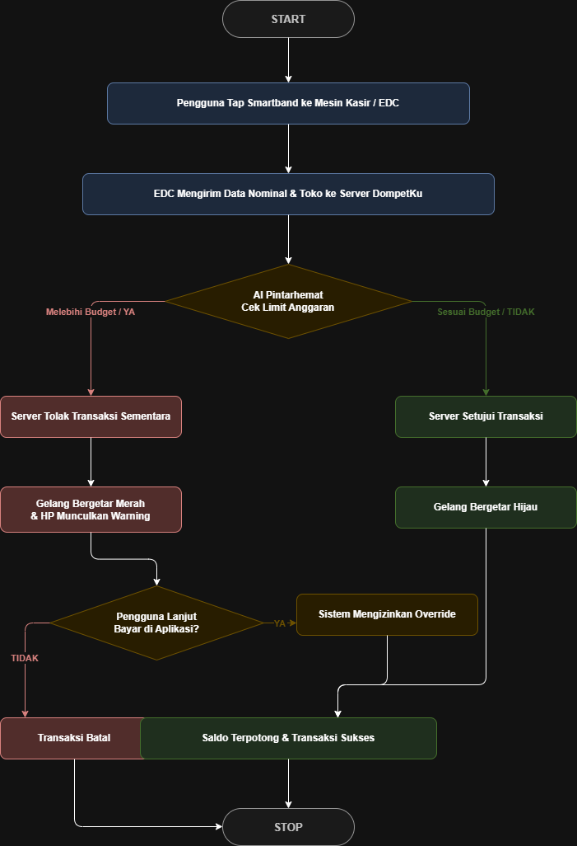
ERD
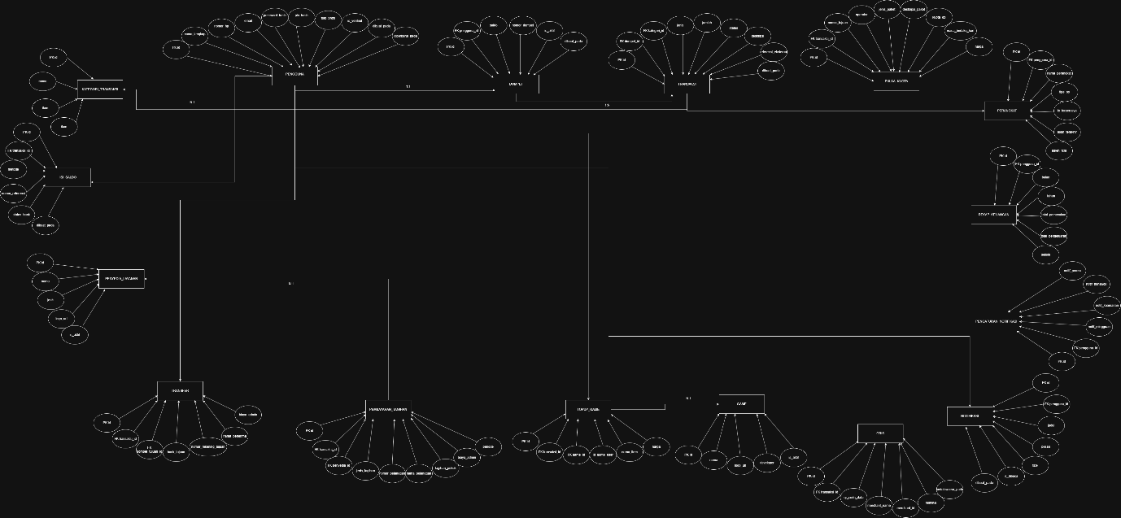

RANCANGAN TAMPILAN SISTEM
Aplikasi DompetKu dirancang dengan antarmuka yang user-friendly dan intuitif, dengan fokus pada aksesibilitas dan kemudahan navigasi. Berikut adalah penjelasan detail mengenai setiap halaman dan komponen utama dari aplikasi:

Halaman Login
Halaman login merupakan gerbang awal bagi pengguna untuk mengakses sistem DompetKu. Halaman ini menyediakan form input untuk autentikasi pengguna, meliputi field untuk memasukkan identitas (email atau nomor telepon terdaftar) dan password. Sistem juga menyediakan mekanisme keamanan berlapis berupa verifikasi biometrik (sidik jari atau pengenalan wajah) dan OTP (One-Time Password) untuk pengguna yang ingin menggunakan autentikasi yang lebih ketat. Halaman ini dirancang dengan desain yang clean dan minimalis untuk mengurangi cognitive load pengguna.
Gambar :
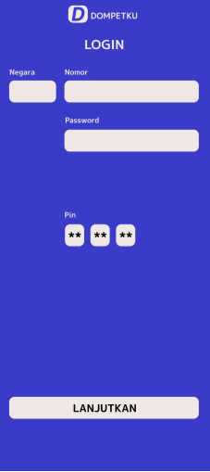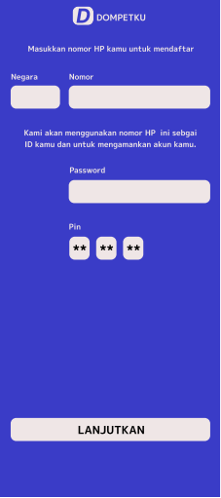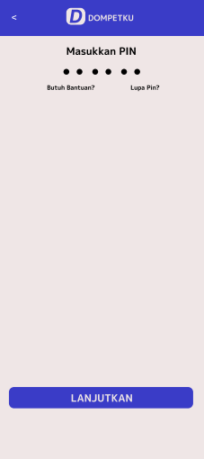
Gambar 6.1 : Tampilan Login, Register, Pin
Halaman Dashboard
Halaman dashboard adalah halaman utama yang pertama kali dilihat pengguna setelah login berhasil. Halaman ini menampilkan informasi saldo utama pengguna secara prominent dan mudah dibaca di bagian atas. Selain itu, dashboard menyediakan menu akses cepat berupa tombol-tombol shortcut untuk transaksi yang sering dilakukan (Cek Saldo, Transfer Antar Rekening, Pembayaran QRIS, Bayar Tagihan, Top-Up Pulsa, Tarik Tunai). Dashboard juga menampilkan ringkasan aktivitas terkini pengguna, notifikasi penting, serta navigasi ke halaman-halaman lain seperti riwayat transaksi, analisis sistem cerdas, dan pengaturan perangkat IoT.
Gambar :
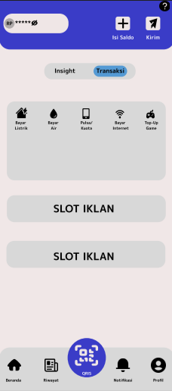
Gambar 6.2 : Halaman Dashboard

Halaman Data Sensor/Input
Halaman data sensor merupakan panel konfigurasi khusus untuk mengelola koneksi dan setting dari perangkat DompetKu Smartband. Halaman ini menampilkan status konektivitas smartband dengan aplikasi (connected/disconnected, signal strength), informasi baterai gelang dengan visual indicator progress bar, dan opsi untuk melakukan re-pairing atau unpairing perangkat jika diperlukan. Halaman ini juga menampilkan riwayat tap-to-pay terkini dari smartband, menunjukkan detail transaksi yang telah dipindai (merchant, nominal, kategori, status). User dapat juga mengatur preferensi notifikasi dari perangkat (jenis notifikasi, frekuensi, intensity getaran).

Halaman Hasil Analisis Sistem Cerdas
Halaman analisis sistem cerdas merupakan dashboard komprehensif yang menampilkan hasil analisis Sistem Cerdas terhadap pola pengeluaran pengguna. Halaman ini menggunakan visualisasi data interaktif berupa pie chart dan bar chart untuk menunjukkan klasifikasi kesehatan keuangan pengguna, breakdown persentase pengeluaran versus pemasukan per kategori, tren pengeluaran dari periode sebelumnya, dan proyeksi saldo di akhir bulan. Halaman ini juga memiliki simulasi keuangan untuk memberikan pembatasan pengeluaran, Notifikasi mingguan, Target tabungan.
Gambar :
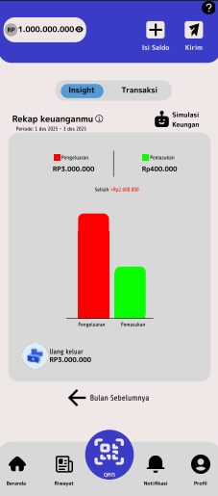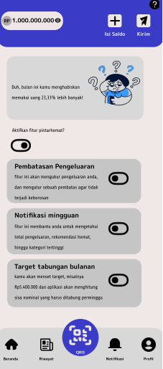
Gambar 6.3 : Halaman Insight, Halaman Simulasi Keuangan

Halaman Riwayat/Laporan
Halaman riwayat merupakan log komprehensif dari seluruh aktivitas transaksi pengguna dalam format list atau tabel. Halaman ini menampilkan daftar kronologis lengkap dari transaksi yang berhasil diproses, transaksi yang gagal, maupun transaksi yang tertahan oleh intervensi AI dari modul Pintarhemat. Setiap entry dalam riwayat menampilkan informasi detail: merchant name, kategori transaksi, nominal, tanggal dan waktu, status transaksi, serta untuk transaksi yang ditahan, catatan alasan penolakan dari sistem. Pengguna dapat melakukan filter dan search pada halaman ini berdasarkan berbagai kriteria (merchant, kategori, nominal, tanggal range) untuk kemudahan analisis transaksi spesifik atau identifikasi pola pengeluaran pada merchant atau kategori tertentu.
Gambar :
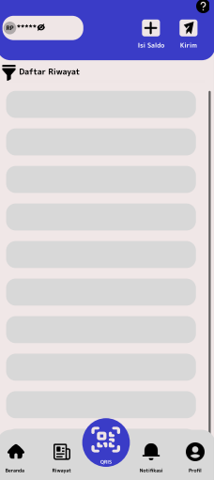
Gambar 6.4 : Halaman Riwayat

KESIMPULAN
Sistem "DompetKu" merupakan wujud integrasi yang solid dan kohesif antara aplikasi perangkat lunak, sistem kecerdasan buatan, dan perangkat IoT/Robotika. Proyek ini mendemonstrasikan bagaimana tiga dimensi teknologi yang berbeda dapat bekerja secara sinergis dan saling melengkapi untuk menciptakan solusi yang lebih powerful dan impactful dibandingkan jika hanya menggunakan salah satu dimensi teknologi saja.

Platform DompetKu tidak hanya melayani fungsi transaksi keuangan konvensional yang dapat dilakukan oleh aplikasi perbankan digital pada umumnya. Lebih dari itu, platform ini memanfaatkan kemampuan Sistem Cerdas untuk melakukan analisis mendalam terhadap pola pengeluaran pengguna, mengidentifikasi anomali dan potensi pemborosan, serta memberikan rekomendasi yang intelligent dan dipersonalisasi. Selain itu, platform ini secara unik memanfaatkan teknologi IoT dalam bentuk DompetKu Smartband sebagai instrumen fisik untuk memberikan intervensi real-time dalam mencegah pemborosan, menciptakan efek 'rem tangan finansial' yang memberikan feedback fisik langsung kepada pengguna.

Dengan demikian, sistem DompetKu menjadi solusi terpadu dan komprehensif dalam menjawab permasalahan literasi finansial dan manajemen keuangan pribadi di era modern. Kombinasi antara kemudahan transaksi, intelligence dalam analisis, dan kontrol fisik dalam intervensi menciptakan ekosistem yang mampu tidak hanya memfasilitasi aktivitas finansial, tetapi juga mengubah perilaku dan kebiasaan pengguna ke arah manajemen keuangan yang lebih sehat, disiplin, dan sustainable untuk jangka panjang.

